附件1

易班APP注册及认证流程
请2017级、2018级、2019级尚未注册认证易班的同学扫描下方二维码，下载最新版本易班。
随后，用手机号进行注册。

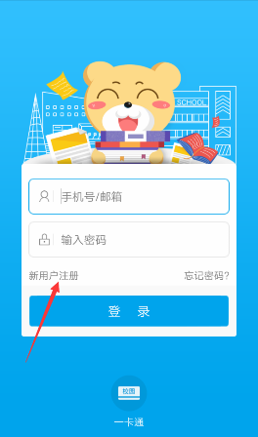
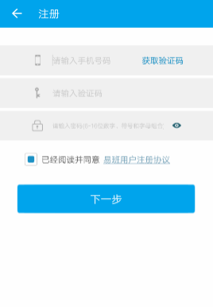
注册成功后，请点击完成校方认证。

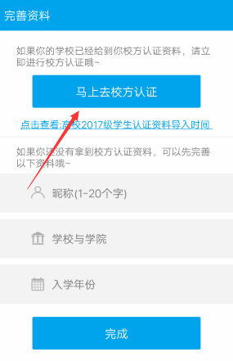
手动输入铜仁，随后选择铜仁学院，请不要直接输入铜仁学院哦，有可能会认证不成功。
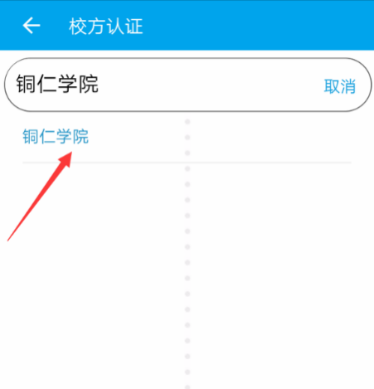
随后输入姓名、学号（或身份证号），然后点击完成，这样，校方认证就完成了。
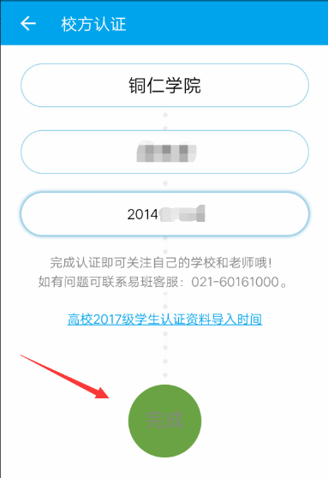
届时普通话考试报名应用将会在热门应用里出现（图中应用只是测试，报名时会出现在一样的位置）。
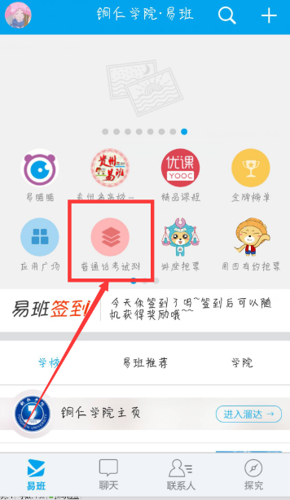
点进去后，在第二栏点击立刻报名。
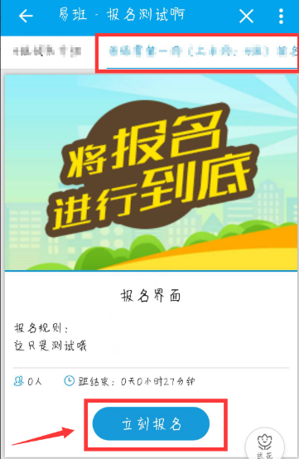
按要求填写信息
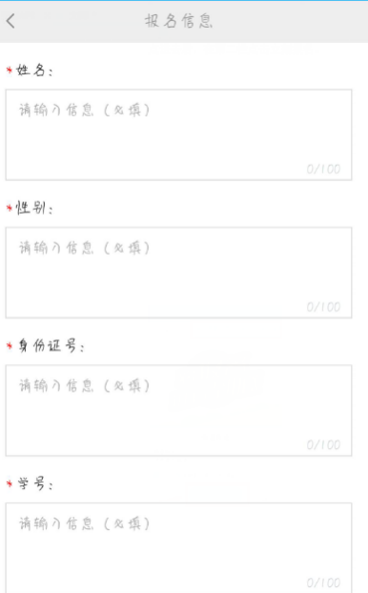
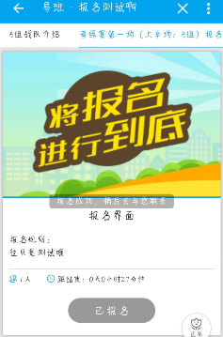

预约报名成功后请到现场进行缴费报名。
请注意：注册成功不等同于认证，请一定要完成认证，否则无法进行预报名！
2017级、2018级、2019级学生在注册认证过程中如遇问题请联系易班管理员王万福（13368654812）。

附件2
普通话报名测试及健康情况承诺书

为创造公平、公正、诚信的考试环境，严肃考风考纪，在新冠肺炎疫情防控常态化期间，自觉服从疫情防控管理规定，本人郑重承诺：
1.已认真阅读并认同本次普通话测试通知的全部内容；
2.符合报名条件，自愿报名；
3.报名结束后，在“普通话水平测试在线报名系统”自行打印准考证；
4.诚实守信，不弄虚作假，不徇私舞弊，弘扬正气；
5.遵守测试点规章制度，服从监考老师安排，听从考试指令；
6.增强自律意识，自觉维护考试秩序，不插队、不喧哗、不争吵，文明应考；
7.爱护公共环境卫生，物品摆放在指定地点，不乱扔垃圾，离开考场自行带走随身物品和垃圾；
8.不属于疫情防控要求14天医学隔离、观察人员；
9.身体健康，无发热、咳嗽等症状，不属于最近14天内来自疫情高风险区域人员；
10.考试结束，安静离场。
承诺人签名：
签名时间： 年 月 日

